**江西省2019年中等学校招生考试**



**物理试题卷**

说明:1.全满分100分，考试时间为90分钟。

2.请将答案写在答题卡上，否则不给分。

一、填空题（共20分，每空1分）

1.步入温馨的物理考场，回想所学的物理知识。物理学是研究声、光、热、__________、__________等各种物理现象的规律和物质结构的一门科学，它渗透于我们生活中的每个角落。

2智能手机是我们常见的通讯工具，请你估测一下手机屏幕的面积大约为80__________，，重力大约为2__________.(填写合适单位的符号)

3.音调、响度、音色是声音的三个主要特征。演奏二胡时，手指上下移动按压琴弦的不同位置，可改变二胡发声的特征；其下方有一个共鸣箱，可用来增大二胡发声的__________特征。

4.校园内安装了许多监控探头，监控探头中的镜头相当于一个__________透镜，它能成倒立、缩小的__________像。

5电灯通过电线挂在天花板上处于静止状志，灯对电线的拉力和电线对灯的拉力是一对__________，电线对灯的拉力和灯所受的重力是一对__________力。

6.当液体程度升高时，其分子__________加剧，以致于表层中有更多的分子脱离液体分子的束缚跑到空气中去。气体分子间距很大，相互作用力很小，表现为气体没有固定的__________和体积。

7.谚语、成语都蕴含着丰富的物理知识，如：①如坐针毡；②墙内开花墙外香；③泥鳅黄鳝交朋友-----滑头对滑头；④霜前冷，雪后寒。其中主要体现压强知识的是__________，主要体现摩擦知识的是__________。(请填入相应的序号)

8.如图1所示，是利用被磁化的缝衣针制成的简易指南针。若静止时针尖指向地理位置的北方，则针尖是简易指南针的__________极。此时，将指南针底座逆时针旋转90°，针尖静止时将指向地理位置的__________方.

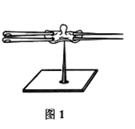

1. 如图2所示，甲、乙是两个轻小的物体，它们见面时相互吸引。由图中对话可以判断:甲物体可能带__________电或__________。

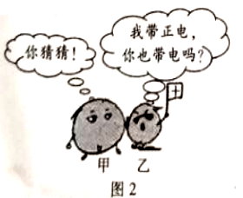

1. 如图3所示，将规格相同的小灯泡按照甲、乙两种连接方式接入电压均为U且保持不变的电路中，通过分别调节滑动变阻器R1和R2使所有灯泡均正常发光.则甲、乙两电路中的总电流之比I1:I2=__________，而电路的总功率之比P1:P2=__________.

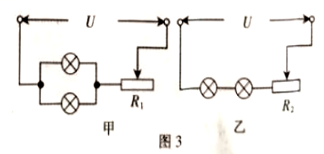

二、选择题（共26分，把你认为正确选项的代号填涂在答题卡的相应位置上。第11-16小题只有一个正确遗项，每小题3分；第17、18小为不定项选择，每小题有一个或几个正确选项，每小题4分，全部选择正得4分，不定项选择正确但不全得1分，不选、多选或错选得0分）

11.以下四位物理学家中，没有用他的名字命名为物理定律的是

A.欧姆

B.焦耳

C.牛顿

D.阿基米德

12.“远征号”潜水艇在南海执行任务，根据任务的要求，潜水艇需要在不同深度处悬浮，若海水密度保持不变，则下列说法错误的是

A.潜水艇排开海水的体积相等

B.潜水艇所受的重力大小不相等

C.潜水艇所受的浮力大小相等

D.潜水艇所受的浮力与重力大小相等

13.如图4所示，是小普同学跟爷爷学习气功的四个基本动作。由此他联想到热机的四个冲程，以下与做功冲程最相似的是

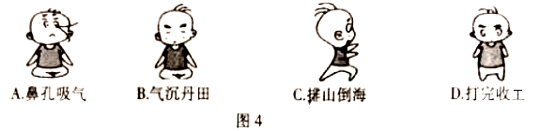

1. 如图5所示，物重为G的物体在不同简单机械中均处于平衡状态(不计机械自重和摩擦)，拉力F1、F2、F3、F4的大小关系是

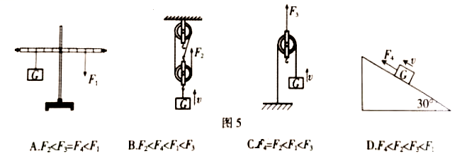

15.如图6所示，是小安同学自制的一个实验装置.他把带绝缘层的导线绕在塑料管外，导线两端连接着小灯泡，形成闭合电路，管内封闭一个强磁体。沿图中所示方向来回快速摇动装置，小灯泡发光。以下说法正确的是

A.灯丝中电流方向保持不变

B.实验现象表明电能够生磁

C.该现象属于电磁感应现象

D.此装置与电动机原理相同

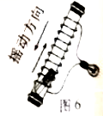

16.如图7所示，电源电压保持不变，S掷到1时，小灯泡恰好正常发光。当S由1掷到2时，下列说法正确的是

A.电流表示数变小，小灯泡正常发光

B.电压表示数不变，小灯泡发光暗淡

C.电流表示数变小，电压表示数变小

D.电压表示数不变，电流表示数变大

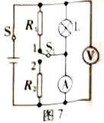

1. 处理物理实验数据时，经常选用坐建立坐标系。如图8所示，所建立的坐标系符合物理要求的是

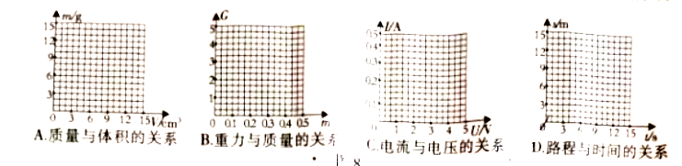

A.质量与体积的关系B.重力与质量的关系C.电流与电压的关系D.路程与时间的关系

18.只用量筒、长方体小木块、长细针、水、密度未知的盐水，能测出的物理量是(温馨提示:长方体小木块不吸水，ρ木<ρ水)

A.木块的质量

B.木块的密度

C.木块的高度

D.盐水的密度

三、简答与计算题(共26分，第19小题5分，第20小题6分，第21小题7分，第22小题8分）

19.如图9所示，悬挂着两个静止的易拉罐，一个装满湿沙子，另一个是空的。

(1)用相同的力分别推这两个处于静止状态的易拉罐，哪个更难被推动?为什么?

(2)用一个较大的力推装满湿沙子的易拉罐，使它来回摆动起来，假如易拉罐摆动到最高位置的瞬间，绳子突然断了，此刻，易拉罐具有哪种形式的机械能？

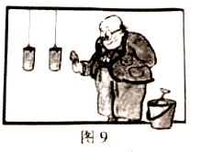

20.如图10所示，是根据王爷爷驾驶汽车在某段平直高速公路上行驶时记录的数据，描绘出的s-t图象.请你根据图象，求:

(1)20min～40min时间段内汽车的速度；

(2)0～50min时间段内汽车的平均速度；

(3)若汽车以速度v匀速行驶时间t，已知汽车总重为G，匀速行驶时受到的阻力为汽车总重的1/n，求汽车在这段时间内的功率。(温馨提示:本问计算结果请用字母表示)

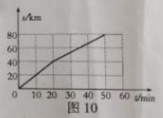

21.如图11所示，电源电压保持不变，电流表的量程为0～0.6A，电压表的量程为0～15V，R1=20Ω，滑动变阻器R2的规格为“100Ω1A”。

(1)闭合开关S1，断开开关S2、S3，电流表示数为0.4A，求电源电压；

(2)闭合开关S3，断开开关S1、S2，滑动变阻器滑片置于中点位置时，电压表的示数为4V,求R3的阻值；

(3)闭合开关S1、S2和S3，在不损坏电流表、电压表的情况下，求滑动变阻器R2的阻值取值范图.

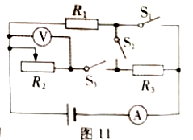

22.如图12所示，是小姬妈妈为宝宝准备的暖奶器及其内部电路的结构示意图和铭牌，暖奶器具有加热、保温双重功能，当双触点开关连接触点1和2时为关闭状态，连接触点2和3时为保温状态，连接触点3和4时为加热状态(温馨提示：最适合宝宝饮用的牛奶温度为40℃)

(1)求电阻R2的阻值；

(2)把400g牛奶从20℃加热到40℃，求牛奶所吸收的热量【c牛奶=4.0×103J/(kg·℃)】

(3)如图13所示，是暖奶器正常加热和保温过程中温度随时间变化的图象，求暖奶器在加

过程中的热效率.(结果保留到小数点后一位)

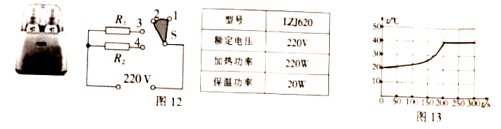

四、实验与探究(共28分，每小题7分)

23.亲爱的同学，请你应用所学的物理知识解答下列问题

(1)如图14所示，为了让读数更精确，应选择________刻度尺，所测块的长度为________cm.

(2)清晨，王爷爷绕小区花园步行锻炼身体，借助手机中的秒表测量了自己步行一圈的时间为2min24s，如图15所示，秒表外圈示数的单位为________，分度值为________s。

(3)天平的工作原理是________。如图16所示，此时指针静止在________(填天平的结构名称)的中线左侧，接下来的操作是________________________，使天平水平平衡。

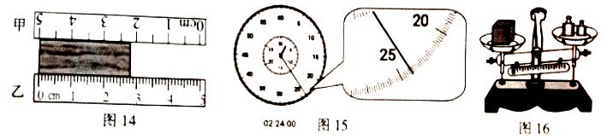

24.实验:测量小灯泡的电功率

实验中选择的小灯泡的额定电压为2.5V

【实验步骤】

(1)请你用笔画线代替导线，把图17中的电路连接完整(导线不准交又)，并要求滑动变阻器的滑片向左移动时，小灯泡会变亮；

(2)正确连接电路后，闭合开关，电流表指针不动，但用手按住开关，发现电流表指针摆动，

出现这种现象的原因是________________；

(3)查明原因，排除故障，正确操作，得到下表所示数据请将表中内容补充完整:

|  |  |  |  |  |
| --- | --- | --- | --- | --- |
| 实验序号 | 电压U/V | 电流I/A | 电功率P/w | 灯泡亮度 |
| 1 | 2.0 | 0.28 | 0.56 | 发光暗淡 |
| 2 | 2.5 | 0.32 | 0.80 |  |
| 3 | 3.0 | 0.36 | 1.08 | 发光强烈 |

由表中数据可知，该灯的额定电功率为________W。

(4)利用上述电路，用定值电阻替换小灯泡，测量该定值电阻的阻值，请在虚线方框中设计

一个记录的表格。

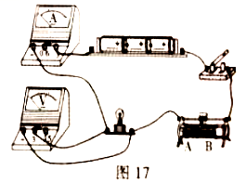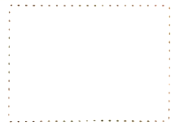

1. 科学探究是初中物理课程内容的重要组成部分，探究的形式可以是多种多样的。

(一)探究水沸腾时温度变化的特点

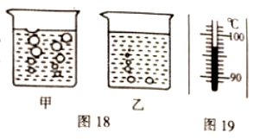

(1)如图18所示，是瑞瑞同学在实验中，用数码相机拍摄的水沸腾前和沸腾时的两张照片。其中________是水沸腾时的情况。

(2)如图19所示，是水沸腾时温度计的示数，则此时水的沸点是________℃。

(3)水沸腾后续继加热，每隔一段时间记录水的________，根据记录的数据，可得出水时温度变化的特点:不断吸热，温度________。

(二)探究杠杆的平衡条件

如图20所示，是小鹰和小华同学用于探究杠杆平衡条件的实验装置。

1. 实验前，小鹰和小华同学发现实验装置如图20甲所示，为了使杠杆在水平位置平衡，他们应将左端的螺母向左调或将右端的螺母向________调。

(2)实验中，两位同学在杠杆的左右两侧加挂钩码，如图20乙所示，如果两人决定只改变左侧钩码的位置，则向________移动，才能使杠杆在水平位置重新平衡。改变钩码的个数及位置，并进行多次实验.

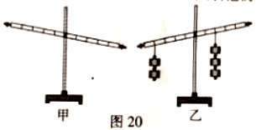

(3)实验后，两位同学将所得的数据分析处理，最终得到杠杆的平衡条件为________________。

26.公共场所中经常看到有人绕有兴趣地低头玩手机游戏，殊不知手机中还有很多其它功能。爱好物理的“620“创新小组的同学们，发现手机有一种“镜子“功能。于是，激起了他们探究平面镜成像特点的兴趣。

【设计实验】

由于用手机中的“镜子”作平面镜进行实验，无法找到像的位置.于是他们选用了玻璃板、规格相同的两个棋子、白纸等，组装成如图21所示的实验装置。

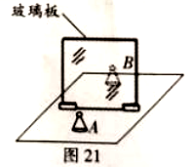

【进行实验与收集证据】

(1)小华同学将棋子A移到玻璃板前某位置不动，小普同学在板一领帮忙移动棋子B，

无能小普在水平桌面上怎样移动棋子B，小华都看不到棋子B与棋子A的像重合。善于观察

的小林同学发现这是因为玻璃板与桌面________________，调整后，小华便能看到棋子B与棋子A的像完全重合。

(2)把棋子A在玻璃板前移动多次，同时调整玻璃板后棋子B的位置，每次都使得棋子B与

棋子A的像的位置重合，这不仅可以找到像的位置，还可以比较出像与物的________关系。

(3)实验中还需要________，用来测量像与物到玻璃板的________。

【分析与论证】

平面镜成像的特点是:像与物的大小________；像与物到镜面的距离________。利用数学中的知识，平面镜成像的规律也可以表述为：像与物关于镜面________。



江西省2019年中等学校招生考试

物理试题卷

答案：

1. 填空题（共20分，每空1 分）

1.力；电

2.cm2；N

3.音调；响度

4.凸；实

5.相互作用；平衡

6.无规则运动；形状

7.①；③

8.北；北

9.负；不带电

10.2:1；2:1

1. 选择题（共26分，第17、18小题为不定项选择）

11.D

12.B

13.C

14.B

15.C

16.A

17.AD

18.ABD

1. 简答与计算题（共26分，第19小题5分，第20小题6分，第21小题7分，第22小题8分）

19.要点：（1）装满湿沙子的易拉罐更难被推动。装满湿沙子的易拉罐质量大，重力大，压力大，摩擦力随压力的增大而增大，推动时推力等于摩擦力，所以，装满湿沙子的易拉罐更难被推动。（2）重力势能。易拉罐摆动到最高位置的瞬间处于瞬间静止状态，动能为0，高度不为0，所以，具有机械能中的重力势能。

20.（1）80km/h（2）96km/h（3）P=Gv/n

21.（1）8V（2）50Ω（3）40Ω～100Ω

22.（1）242Ω（2）3.2×104J（3）72.7％

四、实验与探究题（共28分，每小题7分）

23.（1）乙（2）2.80cm（3）s；0.2s（4）等臂杠杆；分度盘；在右盘在加一个更小的砝码并使用游码

24.（2）开关接触不良（3）正常发光；0.80（4）

|  |  |  |  |  |
| --- | --- | --- | --- | --- |
| 实验序号 | 电压U/V | 电流I/A | 电阻R/Ω | 平均电阻R/Ω |
| 1 |  |  |  |  |
| 2 |  |  |  |
| 3 |  |  |  |

1. （一）（1）甲（2）97；温度；不变

（二）（1）左（2）右（3）F1L1=F2L2

26.（1）垂直（2）大小（3）刻度尺；距离；相等；相等；轴对称